Развлекаем жителей.

Для жителей нашего села Малое Кузьмино, художественная самодеятельность ДК подготовила концертную программу «Вот оно какое бабье лето!».
День оказался по-настоящему праздничным, солнечным. Зрители были в хорошем настроении и с удовольствием смотрели наше выступление.
Нефёдова Наталья замечательно читала стихотворение про малую Родину, Пригарина Ирина и Солдаткина Ксюша показали танец «Я пока что не звезда!..»
Шилова Алина и Артемьева Юля исполнили песню «Куда уходит детство?» Зотова Александра спела «Алые паруса». Особенно красиво выглядел танцевальный номер «Во поле берёза стояла».
После концерта у всех было прекрасное настроение, люди, отдохнувшие от каждодневных забот, долго ещё были под впечатлением от выступления. Улыбки и аплодисменты - вот настоящая награда для «артистов»!

Ведущие праздника
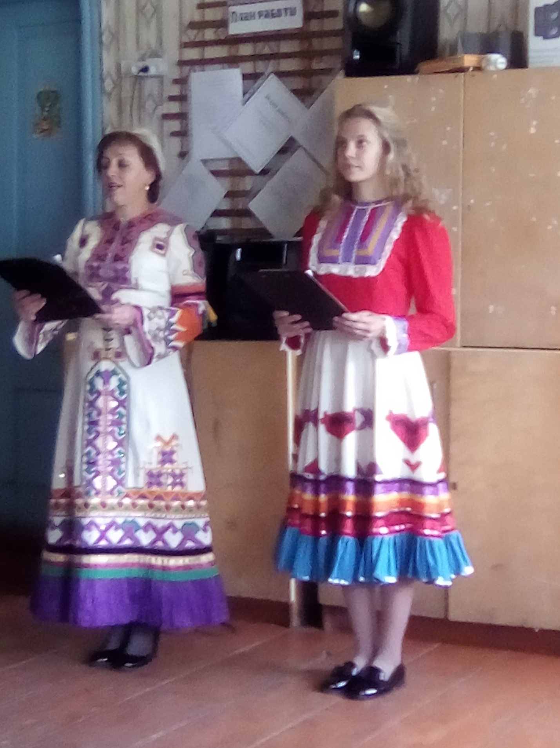

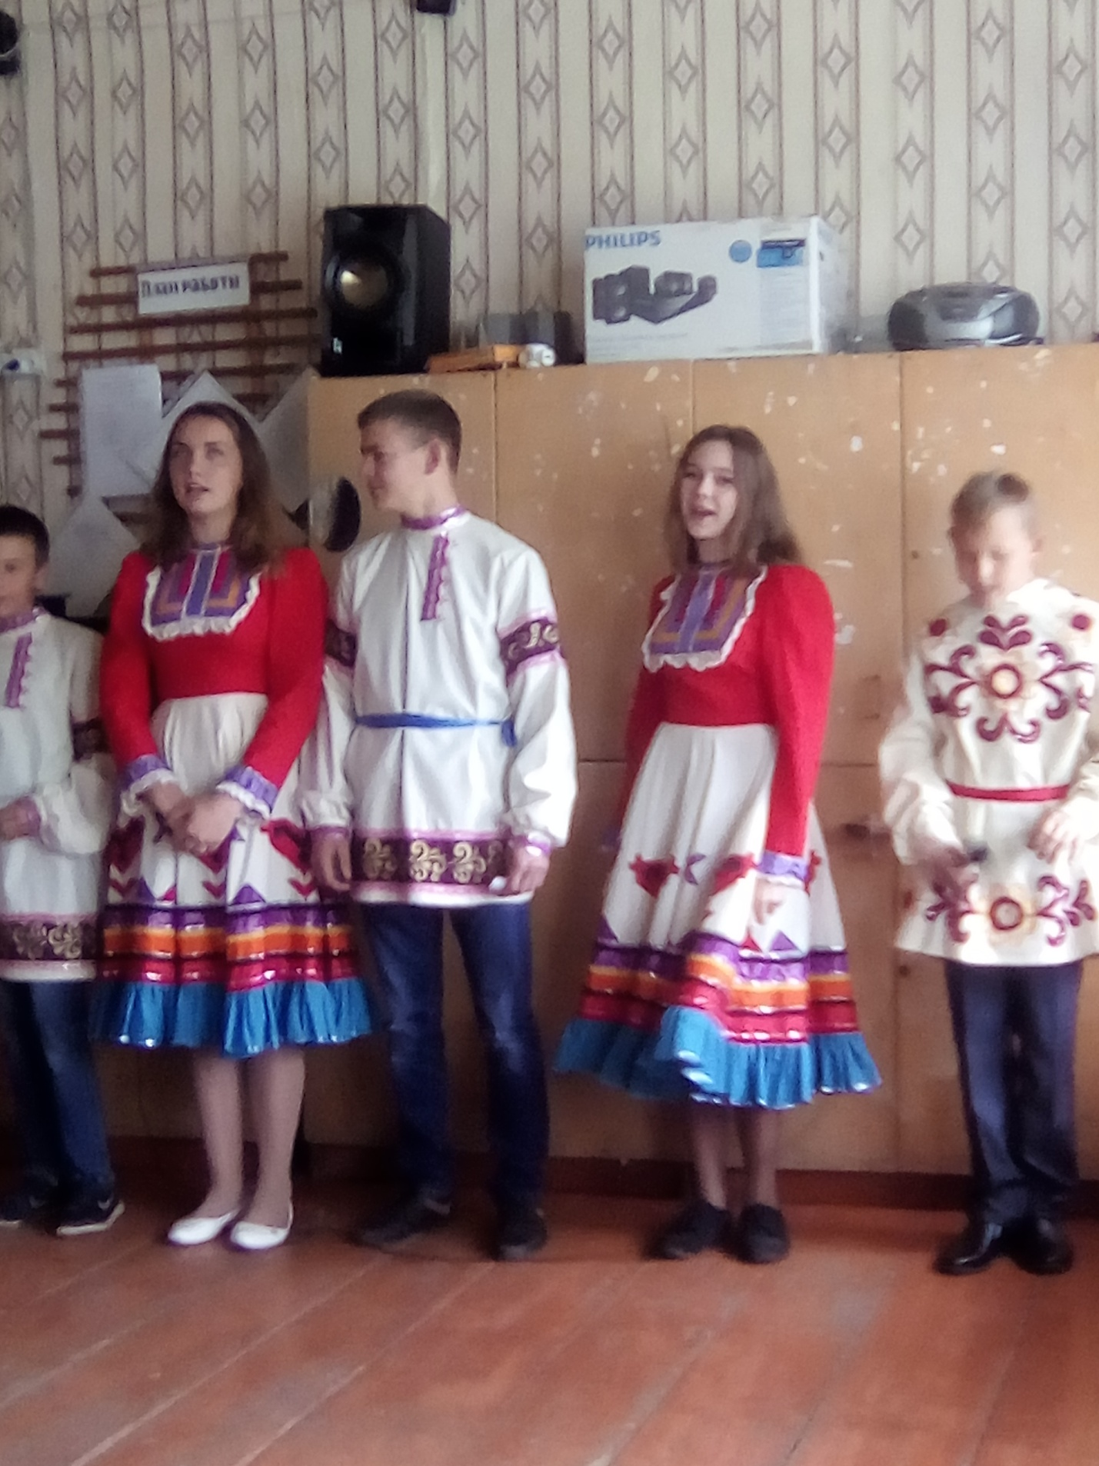

Танец « Я пока что не звезда»
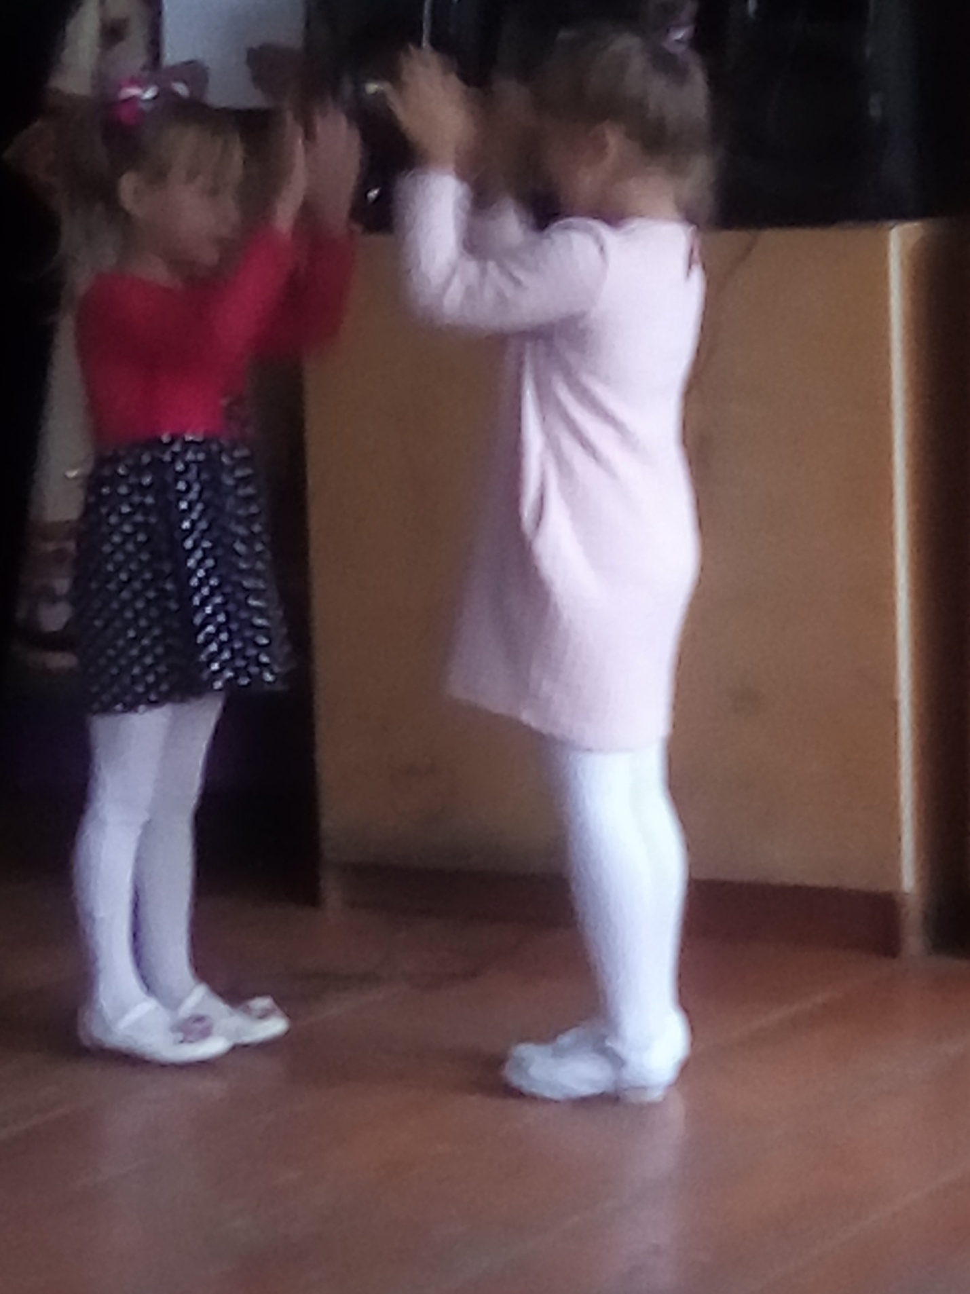

Песня «Куда уходит детство?»
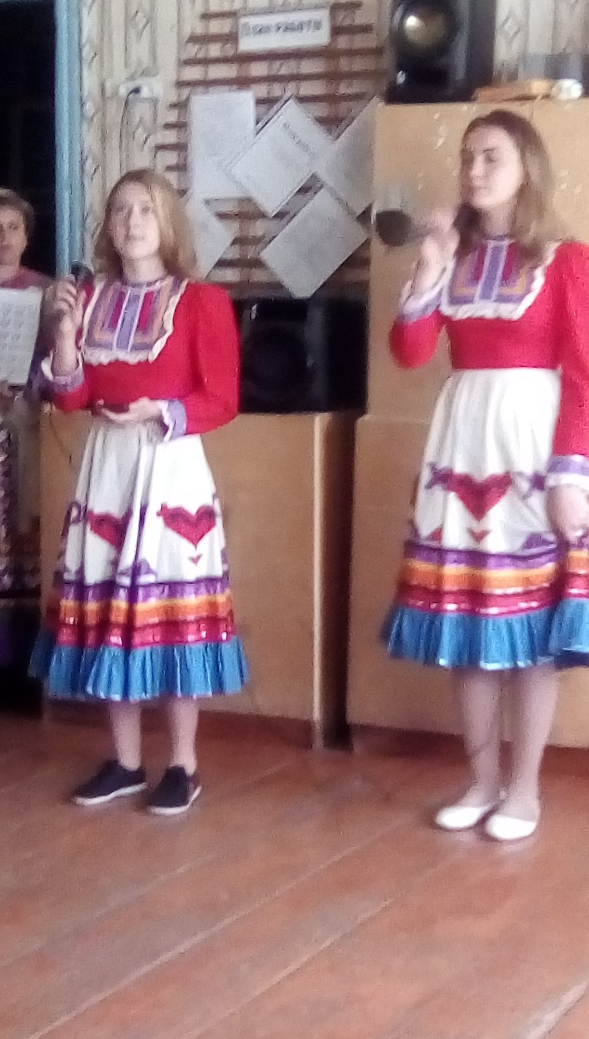

Песня «Детство»
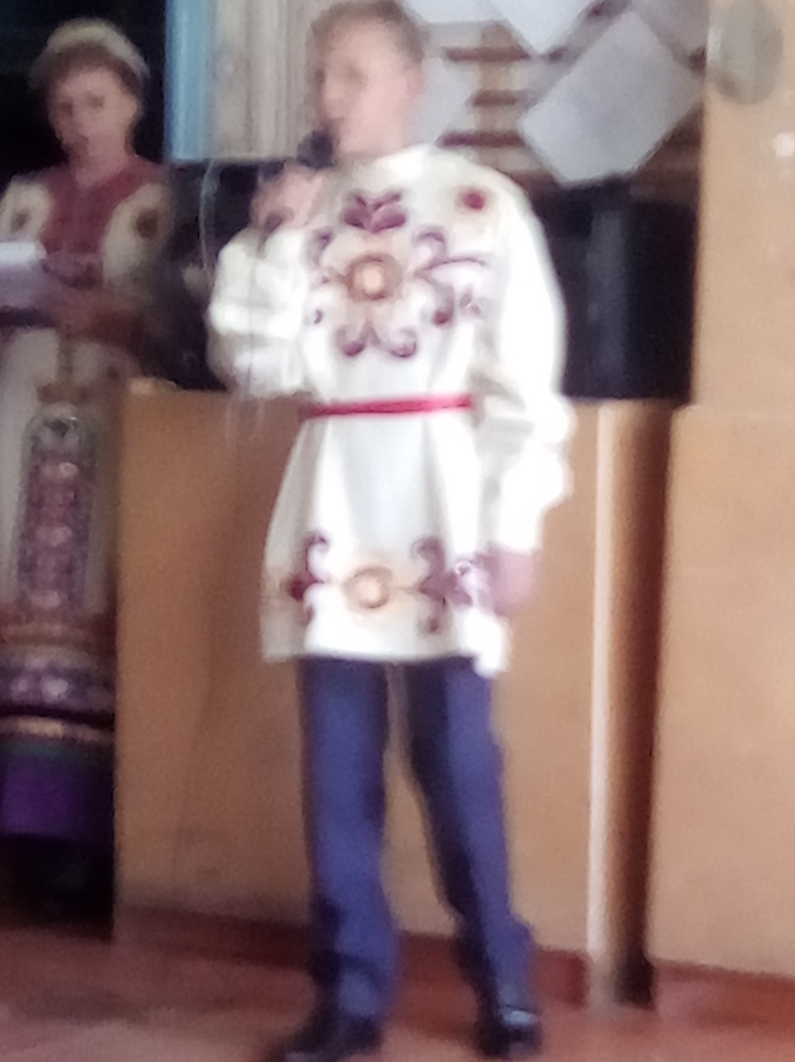

Песня «Туфли новые надену платьице в горошек…»
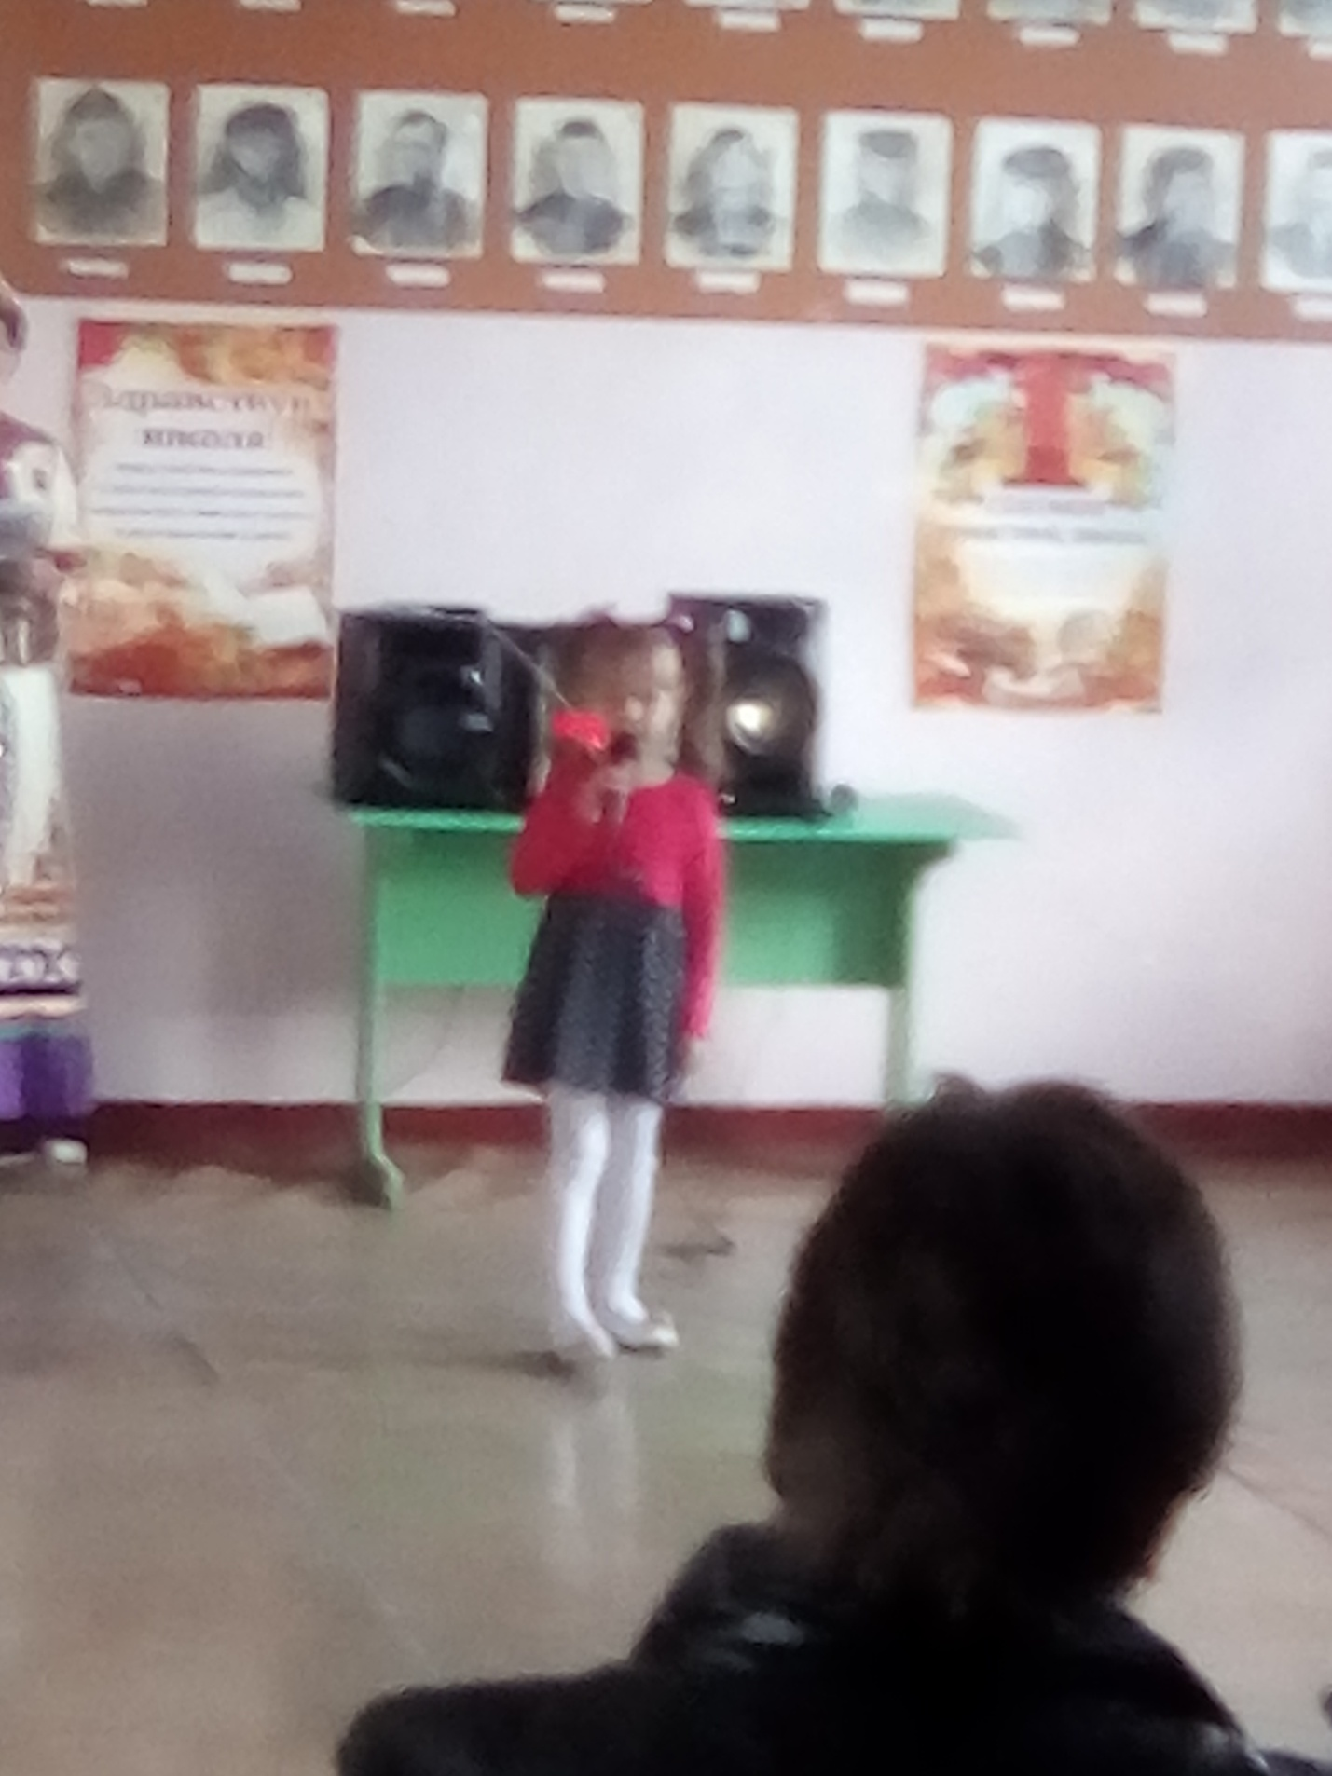

Танец «Во поле берёза стояла»


